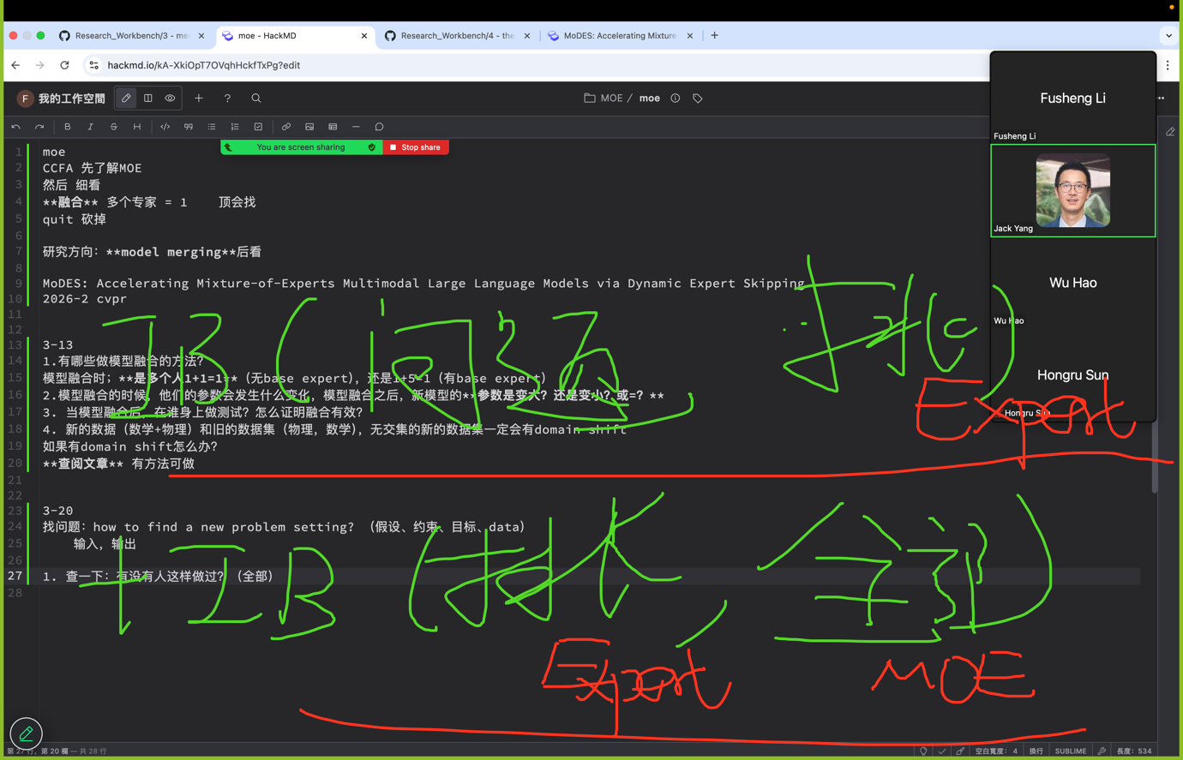

🧩 第一层（local）

用 IB 来约束 gating（怎么选 expert）

🧩 第二层（global）

用 IB 来约束整个 MoE 的信息流

包括：
- 每个 expert 学什么
- 不同 expert 之间是否重复
- 信息是否被“合理分配”

